ŁĄKA
1. Masażyk relaksacyjny na dzień dobry – zabawa sensoryczna. Dziecko siedzi odwrócone plecami do rodzica lub leży na brzuchu przed rodzicem. Zamyka oczy, a rodzic mówiąc głośno treść wiersza wykonuje rękami opisane w nawiasach czynności.
Tu płynie rzeczka
(Na plecach kantem dłoni wykonujemy ruch falisto posuwisty)
Tędy przeszła pani na szpileczkach
(Opuszkami palców stukamy w plecki)
Tu przeszły słonie
(Stukamy zaciśniętymi pięściami posuwając się na plecach z dołu na górę)
I biegły konie
(jak wyżej, ale w drugą stronę z góry na dół)
Zaświeciły dwa słoneczka
(Palcem rysujemy słoneczko na plecach)
Spadł drobniutki deszczyk
(Opuszkami palców stukamy w plecki)
Czy przeszedł cię dreszczyk?
(szczypiemy delikatnie w kark lub w bok pleców)

2. „Łąka” - praca z obrazkiem. Swobodne wypowiadanie własnych myśli, wrażeń i spostrzeżeń na temat zdjęć łąki.
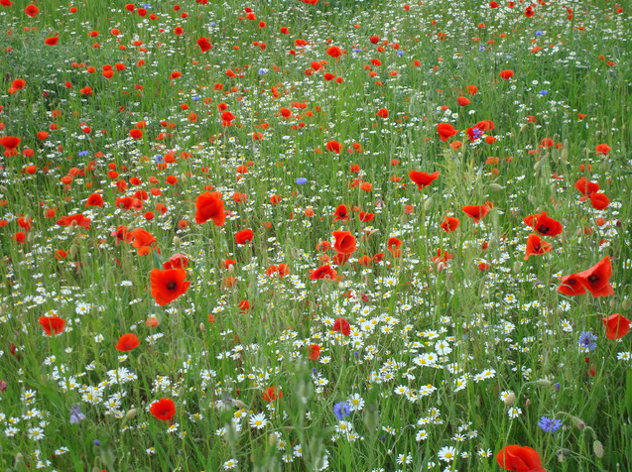

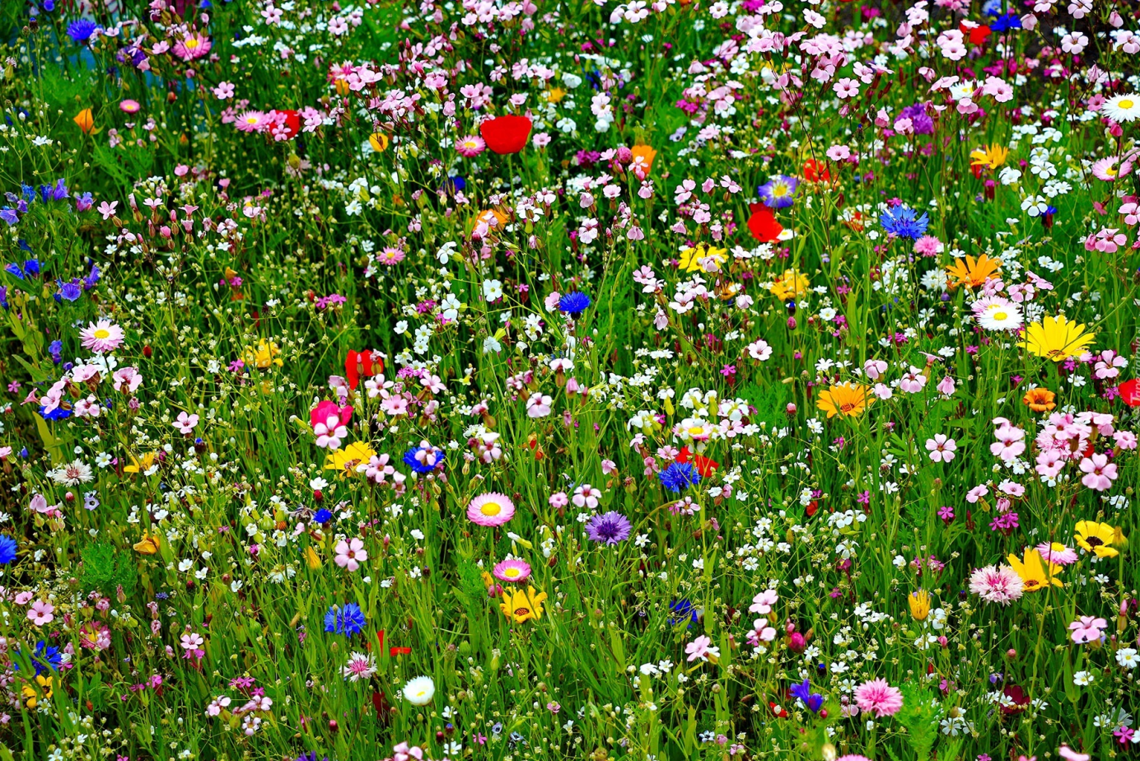
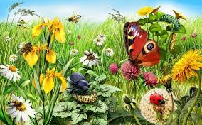
Udzielanie odpowiedzi na pytania:
Co można znaleźć na łące?
Co można robić na łące? (zbierać kwiatki, uprawiać sporty, odpocząć i słuchać odgłosów natury, zrobić biwak itp.)
Jakie zwierzęta mieszkają na łące?
Czego nie należy robić? (rozpalać ogniska, niszczyć przyrody, śmiecić, nie wolno łapać owadów itp.)
Gdzie mogą spędzić czas wolny osoby mieszkające w mieście? (w parku).

3. Zagadki „Co w trawie piszczy?” – rodzic czyta dziecku zagadki, a dziecko podaje rozwiązanie mówiąc i wskazując odpowiedni obrazek.
- Na brzegu stawu żyją, a z wieczora i z rana do wody dają nura, gdy usłyszą bociana (żaba)
- Zbiera miód z kwiatków wśród łąk i pól, gdy użądli sprawi ci ból (pszczoła)
- Tu cytrynek, tam paź królowej, wszystkie piękne i kolorowe. Lekko unoszą się nad łąką, gdy tylko zaświeci słonko (motyl)
- O nocleg nie prosi, wędrując po świecie bo swój domek nosi na własnym grzbiecie (ślimak)
- Pewnie znacie takiego konika, choć nie jest zegarkiem jednak w trawie cyka (konik polny)
- Lata nad łąką w czerwonej kapotce, a na tej kapotce kropka przy kropce (biedronka)
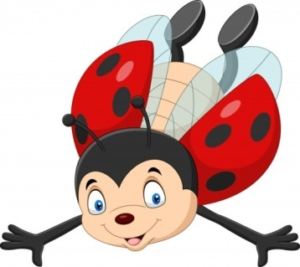
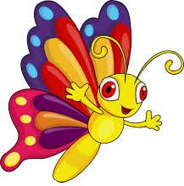
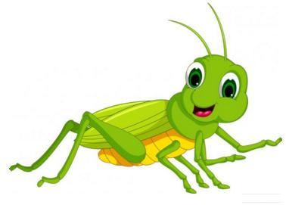

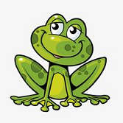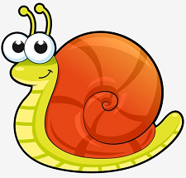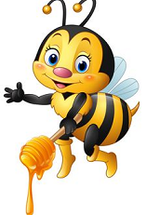

4. „Spacer na łąkę” – opowieść ruchowa.
Jest pogoda słonko świeci, dziś na łąkę idą dzieci - raz, dwa, trzy.
(dzieci maszerują rytmicznie przy akompaniamencie grzechotki)
A tu nagle pada deszczyk - kap, kap, kap.
(dzieci w przysiadzie uderzają rytmicznie o podłogę)
I po liściach tak szeleści - szur, szur, szur.
(dzieci pocierają dłonią o dłoń)
Deszcz ustaje - słonko świeci i na łąkę biegną dzieci - hyc, hyc, hyc.
(dzieci biegają i rytmicznie podskakują)
Dzieci bawią się z ochotą, nagle patrzą - wszędzie błoto - hop, hop, hop.
(dzieci robią duże podskoki - nauczyciel wyznacza rytm)
Jest pogoda słonko świeci żabka wyszła im naprzeciw - bęc, bęc, bęc.
(dzieci rytmicznie naśladują skoki żabki)

5. Karta pracy – połącz zwierzęta mieszkające na łące z ich domkami.
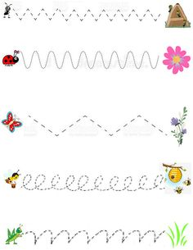

6. „Kolorowa gąsienica” – pokoloruj według kodu.
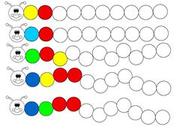

6. Dla chętnych – ćwiczenia grafomotoryczne, napisz po śladzie.

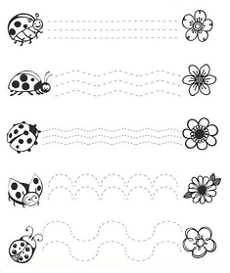

7. Biedronki na łące – praca plastyczna.
Pomoce:
- Pocięte paski różnych odcieni zielonych kartek z bloku,
- Różne odcienie brązowych kartek pocięta faliście,
- 3 – 4 czerwone koła,
- Biała kartka bloku technicznego,
- Klej,
- Czarny pisak.
Wykonanie: przykleić brązowe elementy jako ziemię, następnie nakleić zielone paski. Kiedy tło będzie gotowe nakleić na trawę czerwone koła do których dorysować główki, czułka i nóżki oraz na czerwonych kołach kropeczki.
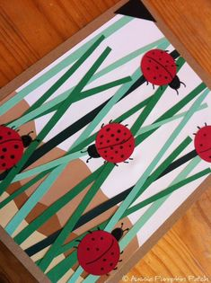
I nasze biedronki są gotowe! Poprosimy o zdjęcia

